Lundi

Le matin

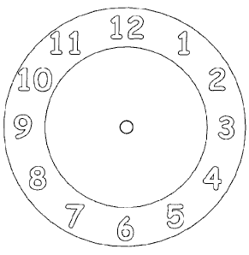
Je me lève à

Ensuite, je fais ma toilette

Je prends mon petit déjeuner 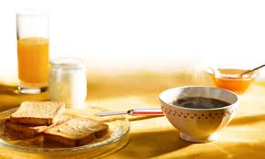

Je pars pour l’école avec ma sœur Mina
maman nous emmène.

Le midi

claire vient nous chercher Mina et moi à l’école

Nous mangeons avec Viktor, maman et Claire

Après le repas, Nous regardons les dessins animés
L’après-midi

Claire emmène Mina à l’école (avec Viktor)

Claire m’emmène chez l’orthophoniste

Claire me ramène à la maison

Je fais une pause en 1 :
OU
2 :

Marion vient me voir à la maison pendant 1 heure

Marion s’en va, alors Claire ramène Mina de l’école

Je fais mes devoirs. Puis je prends un
bain. 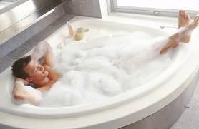

Je lis un petit quoti 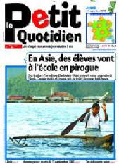
J’écoute de la musique. 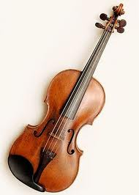
Je travaille sur l’ordinateur 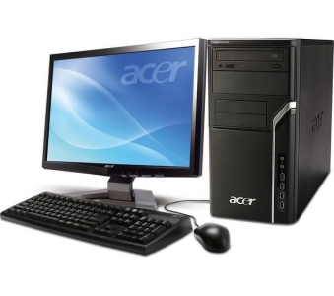
Papa rentre du travail.
On dîne 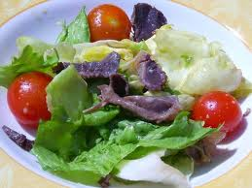
On raconte une histoire
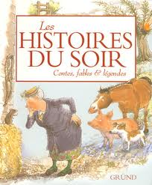
Je dors :
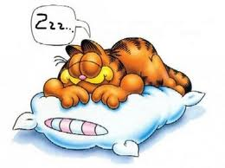

Le matin

Je me lève à

Ensuite, je fais ma toilette

Je prends mon petit déjeuner

Je pars pour l’école avec ma sœur Mina
maman nous emmène.

Le midi

Claire vient nous chercher Mina et moi à l’école

Nous mangeons avec Viktor, maman et Claire
Après le repas, Nous regardons les dessins animés
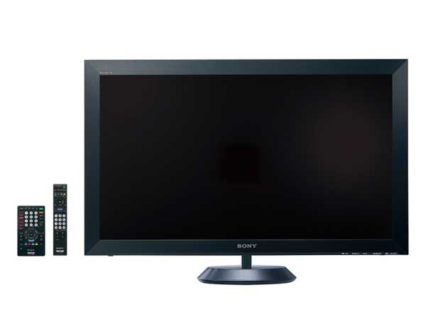
L’après-midi

Claire nous emmène à l’école.

Claire nous ramène à la maison

Je fais une pause en 1 :
OU
2 :

Je fais mes devoirs. Puis je prends un
bain.

Je lis un petit quoti
J’écoute de la musique.
Je travaille sur l’ordinateur
Papa rentre du travail.
On dîne
On raconte une histoire
Je dors :

Jeudi

Le matin

Je me lève à

Ensuite, je fais ma toilette

Je prends mon petit déjeuner

Je pars pour l’école avec ma sœur Mina
maman nous emmène.

Marguy vient à l’école
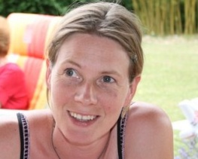

Le midi

Claire vient nous chercher Mina et moi à l’école

Nous mangeons avec Viktor, maman et Claire
Après le repas, Nous regardons les dessins animé
L’après-midi

Claire nous emmène à l’école. Aurore vient à l’école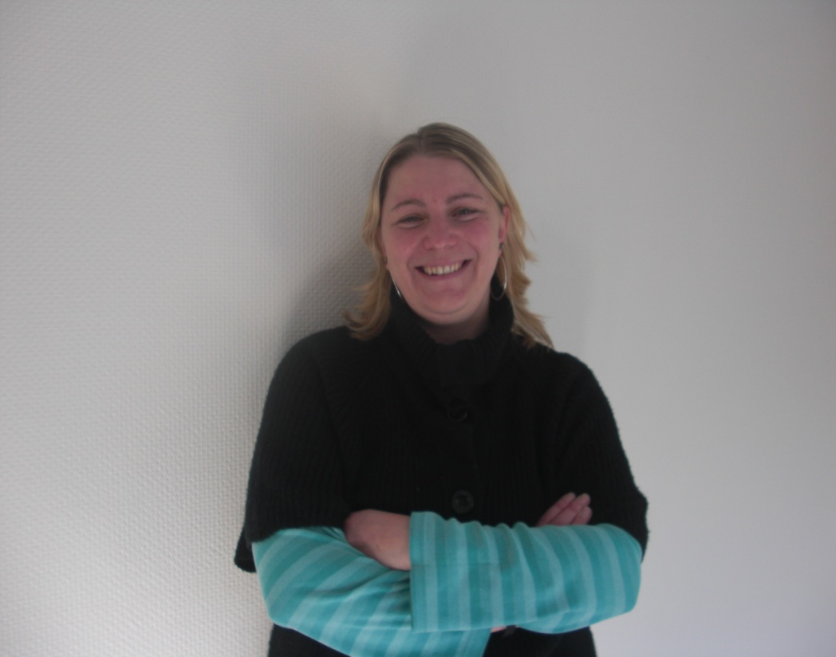

Claire nous ramène à la maison et emmène Mina à la danse
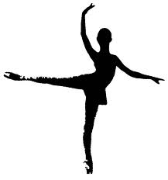
Je goûte, je fais mes devoirs. Puis je prends un
bain.

Je lis un petit quoti
J’écoute de la musique.
je m’habille.

Je joue à la console : 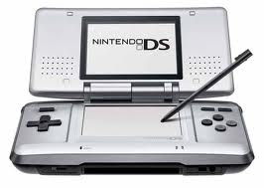
Papa rentre du travail.
On dîne
On raconte une histoire
Je dors :

Mardi

Le matin

Je me lève à

Ensuite, je fais ma toilette

Je prends mon petit déjeuner

Je pars pour l’école avec ma sœur Mina
Maman nous emmène.

Le midi

Claire vient nous chercher Mina et moi à l’école

Nous mangeons avec Viktor, maman et Claire
Après le repas, Nous regardons les dessins animés
L’après-midi

Claire nous emmène à l’école.

Claire nous ramène à l’escrime 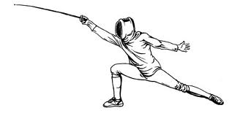
Je goûte, je m’habille. Je rentre avec maman.
Puis je prends un
bain.

Je joue à la console :
Papa rentre du travail. Maman va à la danse : 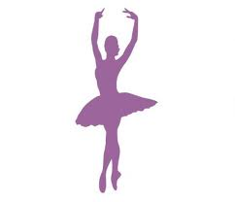
On dîne
On raconte une histoire
Je dors :
Vendredi

Le matin

Je me lève à

Ensuite, je fais ma toilette

Je prends mon petit déjeuner

Je pars pour l’école avec ma sœur Mina
maman nous emmène.

Le midi

vient nous chercher Mina et moi à l’école

Nous mangeons avec Viktor, maman et Claire
Après le repas, Nous regardons les dessins animés
L’après-midi

Claire nous emmène à l’école.

Claire me ramène à l’escrime
Je goûte, je m’habille. Je rentre avec Claire.
Puis je prends un
bain.

Je joue à la console :
Papa rentre du travail.
On dîne
On raconte regarde Bones :
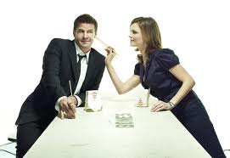
Je dors :

Mercredi

Le matin

Je me lève à

Ensuite, je fais ma toilette

Je prends mon petit déjeuner

J’aère mon lit. Je fais mon lit.
Je fais mes devoirs.
Je travaille sur l’ordinateur

Le midi

Nous mangeons avec Viktor, maman et Mina.

Après le repas, Nous regardons les dessins animés

L’après-midi

Aurore vient à la maison.

Aurore me ramène à la maison

Je goûte.

Puis je prends un
bain.

Je lis un petit quoti
J’écoute de la musique.

Je joue à la console :

Papa rentre du travail.
On dîne
On raconte une histoire
Je dors :

Nous allons voir un spectacle de danse :

Papa n’est pas là ce soir.

Je vais voir une exposition avec l’école.

